# 派卓桌面产品使用说明

欢迎使用北京派卓科技有限公司的桌面软件产品！

## 获取软件

###### 从A23 SDK中获取

全志的A23 SDK根目录下padandroid目录中即有包含了本文档在内的桌面软件。

###### 从网上下载

您可以从下面的链接获取到最新的产品：

<http://www.padandroid.com/products/padandroidsoftware/padproduct/>

针对不同平台可能会有不同软件版本，请在下载时注意。

## 软件包内容

派卓桌面软件的完整产品会包含以下几个部分：

1. com.padandroid.fit.apk：派卓桌面软件
2. Aplus.apk：升级和注册的服务软件
3. com.padandroid.tea：主题apk
4. com.padandroid.sky：主题apk
5. default_workspace.xml：桌面配置文件，如默认主题、桌面摆放的图标等
6. make.sh：编译image时使用的安装脚本
7. 派卓桌面产品使用说明.docx：本文档

## 安装和使用软件

###### 在SDK中使用

使用全志SDK编译镜像的时候，请采用如下步骤编译：

1. lunch
2. make –j4
3. padandroid/make.sh
4. pack

*注：第3步即是将派卓的软件拷贝到image中*

###### 使用DragonFace修改Image

如您想在一个已有的刷机镜像中加入派卓的桌面软件，请用Dragonface打开镜像，删除镜像中原有的Launcher2.apk，将派卓的com.padandroid.fit.apk、Aplus.apk和其他主题apk预置到system/app目录下。如需定制桌面，default_workspace.xml需放到system/etc目录下。

###### 直接安装

fit.apk和主题apk也可以作为一个普通应用直接安装（Aplus.apk不可直接安装），大部分功能均可正常使用，但可能会有不稳定的现象。使用过程中任务栏将弹出“软件未正确安装”的提示，有些背景会出现“Software not activated”的水印。

###### 定制主题和桌面

安装包中的default_workspace.xml可用来定制主题和桌面图标布局。如下图：

1. <Theme>字段定制默认主题为com.padandroid.tea
2. <appwidget>字段定制了闹钟放在第二屏的第一行第一列，占用横竖各3格。

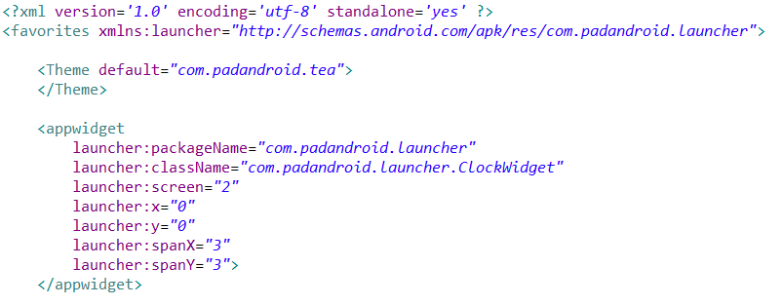

手工修改配置文件比较麻烦，可通过命令导出现有平板电脑布局的配置文件。步骤如下：

1. 手工将安装了fit桌面的平板电脑的桌面布局调整为您需要的状态
2. 连接adb，在命令行输入“adb shell am broadcast -a com.padandroid.generate.workspacexml”
3. 平板电脑内置存储的根目录/sdcard目录下会生成的配置文件“default_workspace.xml”

###### 技术支持

如出现无法解决的问题或是发现bug，请联系support@padandroid.com或是QQ：1850237704。

## 授权和收费

派卓桌面会自动识别每个不同的Android镜像，每个镜像默认允许安装在100台平板电脑，超出限制时系统将会弹窗进行提示。当您确认需要使用派卓的桌面软件用于生产的时候，请按照下面的说明购买软件授权：

派卓桌面软件fit的价格为人民币**1元/台**。请向下面的账户汇款：

**账户名称：北京派卓科技有限公司**

**账号：331161050085**

**开户行：中国银行北京安苑路支行**

请将您的“**公司名称**”、“**设备型号**”和**购买授权的数量**填入汇单的附言（可一次填入多个设备号，我们会根据总数进行计算。如有余额，可在后期向我们直接发送邮件添加“设备型号”来使用余额）

“设备型号”获取：

点击“应用列表”右上角（横屏）的按钮会弹出“菜单”，点击“关于”将弹出含有设备型号和设备序号信息的窗口，如下图：

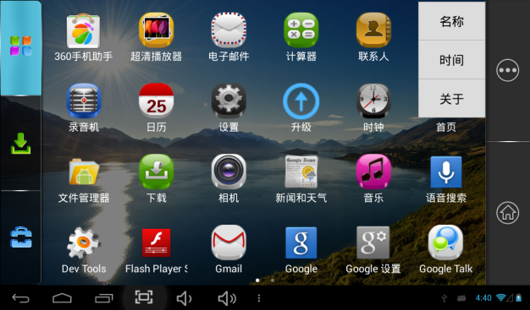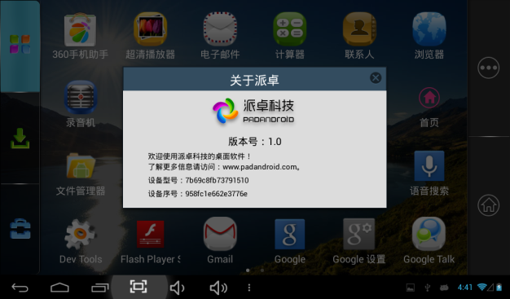

有问题请联系：

电话：+86 010-84833790

手机：+86 13801039570

E-mail：[sales@padandroid.com](mailto:sales@padandroid.com)

# 派卓桌面软件功能介绍

Fit桌面软件是派卓科技的全新产品，名字“Fit”含有“精干”、“适用”之意，是派卓科技为全志科技的A23芯片平台量身定制的Android桌面软件。

Fit的主要特点有：

**全新设计的Fit延续了Android原生桌面的两层界面模式，但在布局设计上做了很大的调整。在主屏幕上，桌面尽可能的向边缘伸展，快捷任务栏也在横屏状态下移到了右侧，这样能最大限度的让出桌面的空间，整个桌面显得更大气。**

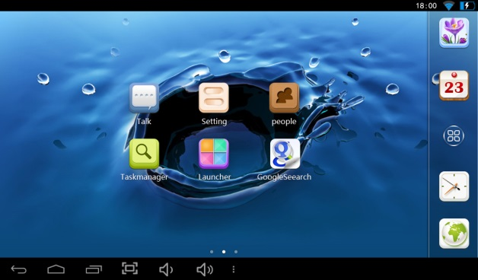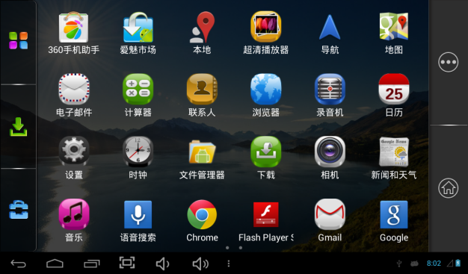 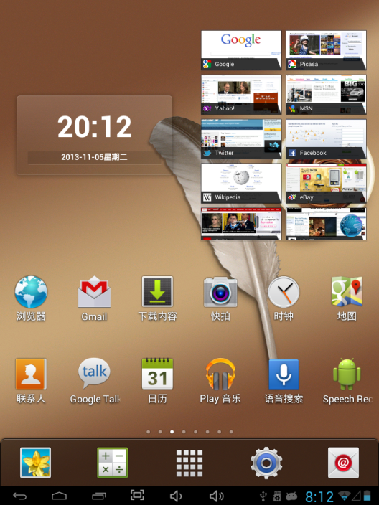 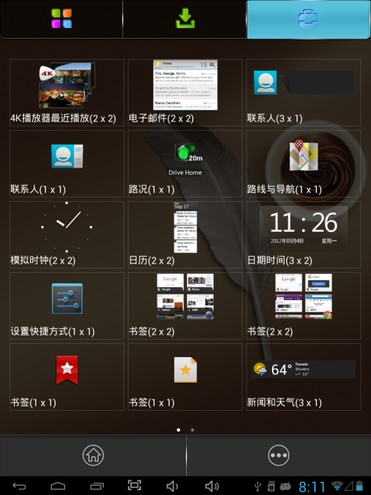

**Fit对平板电脑常用的LCD均有很好的支持，不管是低端的7寸800*480还是IPS的7.85寸1024*768，Fit精心配置的背景和图标能让各种屏幕都显得通透和绚丽。**

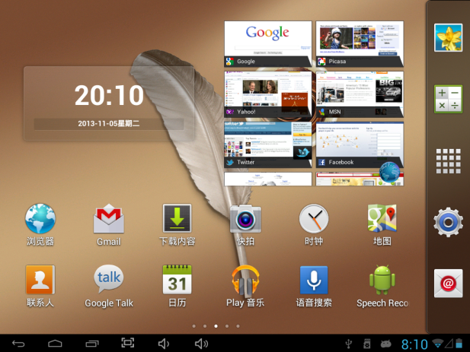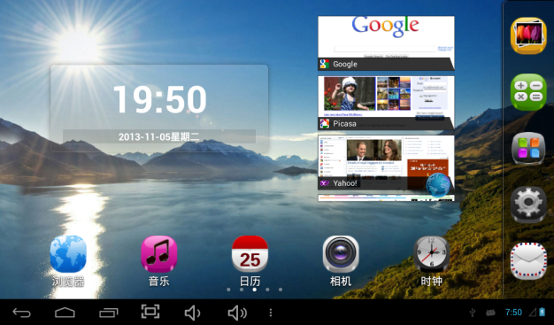

**Fit支持主题切换功能，目前已有多套漂亮的主题供客户选择。同时也支持客户自行设计主题。**

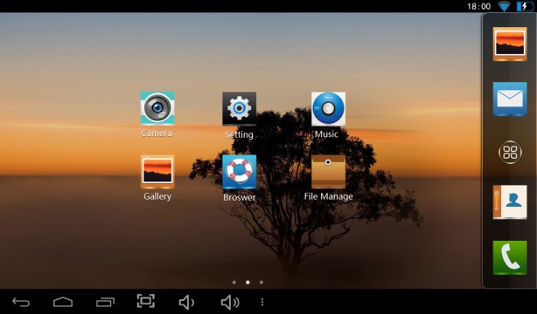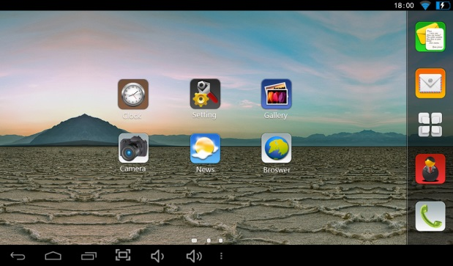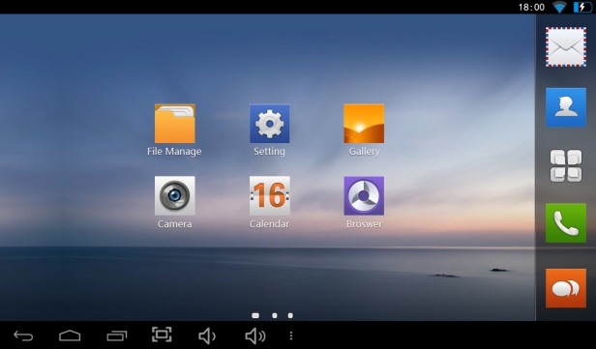 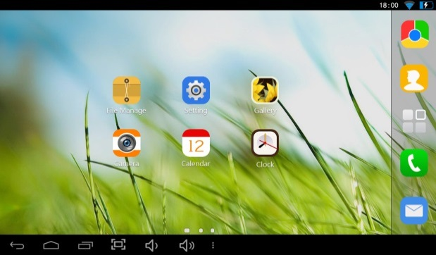

**Fit的滑屏非常流畅，提供了多种滑屏动画供用户选择。各种弹出和消失的动画也非常的细腻。**

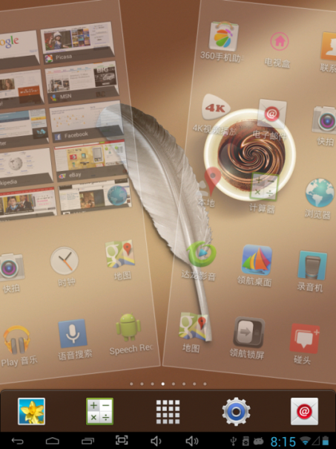 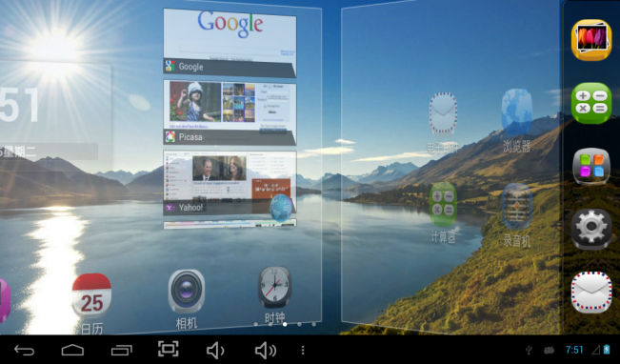

**Fit为用户提供了很多便捷功能，在桌面长按空白区域或是做一个上滑手势均能呼出“桌面管理”功能。用户可进行添加图标或是widget、更换桌面背景、切换主题和设置滑动特效等操作，并可在缩略图中看到实际效果。**

